Воздействие музыки на духовный мир человека

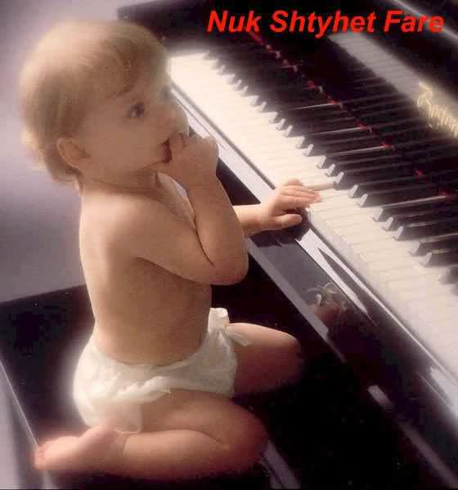
Другая особенность музыки – объединить людей в едином переживании, стать средством общения между ними.
Воспринимается как чудо, что музыкальное произведение, созданное одним человеком, вызывает определённый отклик в душе другого.
Яркие художественные произведения, выражающие мир больших мыслей и глубоких чувств человека, способные вызвать эмоциональный отклик, воздействуя на эстетическую сторону души, становятся источником и средством воспитания.
Музыка, по выражению Д. Шостаковича, «прекрасный своеобразный язык». Сочетая выразительную, яркую мелодию, гармонию, своеобразный ритм, композитор выражает своё мироощущение, своё отношение к окружающему. Такими произведениями и обогащаются все те, кто воспринимает их.
Способна ли музыка с одинаковой силой воздействовать на всех слушателей? Разумеется, нет. И в этом ещё одна её особенность. Каждый человек по своему проявляет интерес и увлечение музыкой., отдаёт предпочтение какому-либо музыкальному жанру, любимому композитору, отдельному произведению, имея определённый опыт слушания. Как учатся писать, читать, рисовать, считать, так надо учиться узнавать, оценивать музыку, слушать внимательно, отмечая динамическое развитие образов, столкновение и борьбу контрастных тем и их завершение. Восприятие слушателя должно следовать за всем ходом развития музыки. Надо учиться постигать этот прекрасный своеобразный язык.
Ещё одна интересная особенность музыки – воздействовать на человека с самых первых дней его жизни. Услышав нежный напев колыбельной, ребёнок сосредоточится, затихает. Но вот раздаётся бодрый марш, и сразу меняется выражение детского лица, оживляются движения! Ранняя эмоциональная реакция позволяет с первых месяцев жизни приобщать детей к музыке, сделать её активным помощником эстетического воспитания.
Пусть в вашем доме звучит классическая музыка, которая своими волшебными звуками может исцелять, развить умственные, интеллектуальные способности, скоординировать психологическое состояние, подарить радость.

